Formulaire d’inscription à la balade thermique de Florange

Une balade thermique est une animation qui permet de visualiser les déperditions thermiques d’une habitation à l’aide d’une caméra thermique
Le conseiller France Rénov’ BERNARD louis prendra en amont de la balade thermique, des clichés extérieurs d’une trentaine de logements datant d’avant 2000, à l’aide d’une caméra thermique.
Attention, la balade thermique n’est pas une étude thermique ou un diagnostic de performance énergétique (DPE).
Nom : …………………………….
Prénom : ……………………………….
Numéro de téléphone : ……………………………………
Adresse Mail : ……………………………………………………………………….
Adresse Postale : …………………………………………………………………….
Année de construction de la maison ou estimation : ………………………
Type de chauffage : ………………………………………………………..
Prix dépensé par an dans l’énergie (s’il y en a plusieurs, précisé pour chacune des énergies) : ………………………………………………………………………………………………………………………………………………………………………………………………………………
Vous êtes (entouré votre situation): propriétaire occupant, propriétaire bailleur, locataire, nu-propriétaire, usufruitier, autre

Espace Conseil France Rénov’ Moselle Nord :
BERNARD Louis 03.82.87.45.32/03 87 57 07 27 l.bernard@adil57.fr

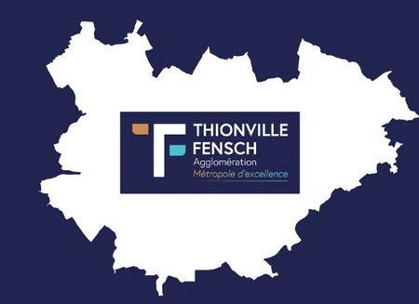
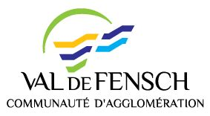


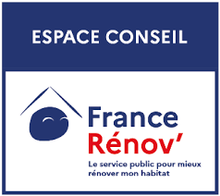
L’Espace Conseil France Rénov’ est un dispositif porté par l’ADIL57 – Agence départementale d’information sur le logement- et cofinancé par la Région Grand Est, la Communauté d’agglomération Portes de France Thionville et la Communauté d’Agglomération du Val de Fensch. Un conseiller France Rénov’ dispense des conseils neutres, indépendants et gratuits sous forme d’entretiens téléphoniques ou physiques ou d’actions de sensibilisation collectives (Tables Rondes Energie, Conférences grand public, etc, …).

